STREDNÁ PRIEMYSELNÁ ŠKOLA ELEKTROTECHNICKÁ

PREŠOV

IV.SB - 27 ŠK. R. 2019 – 2020

PČOZ – WEBOVÁ APLIKÁCIA PRE ODOVZDÁVANIE ZADANÍ

JANKO HRAŠKO

Konzultant: Ing. Martin Fazuľa

|  |
| --- |
| Anotácia v slovenskom jazyku V tejto časti stručne ale jasne a presne autor popíše cieľ práce, metodiku a urobí súhrn najdôležitejších zistení, výsledkov svojej práce. Odporúčaný rozsah je cca 10 riadkov, je to vlastne komentovaný obsah práce. Je veľmi dôležitou časťou, pretože čitateľ po prečítaní bude vedieť o čom práca je a čo autor zistil. Anotácia v anglickom jazyku V tejto časti stručne ale jasne a presne autor popíše cieľ práce, metodiku a urobí súhrn najdôležitejších zistení, výsledkov svojej práce. Odporúčaný rozsah je cca 10 riadkov, je to vlastne komentovaný obsah práce. Je veľmi dôležitou časťou, pretože čitateľ po prečítaní bude vedieť o čom práca je a čo autor zistil. |

|  |
| --- |
| **Čestné vyhlásenie**  Vyhlasujem, že celú prácu stredoškolskej odbornej činnosti na tému „Názov práce“ som vypracoval/a samostatne, s použitím uvedenej literatúry.  Vyhlasujem, že danú prácu som neprihlásil a neprezentoval v žiadnej inej súťaži, ktorá je schválená Ministerstvom školstva, vedy, výskumu a športu SR.  Som si vedomý zákonných dôsledkov, ak v nej uvedené údaje nie sú pravdivé.  Prešov, 15. február 2018 ..........................................  *vlastnoručný podpis* |

|  |
| --- |
|  |

|  |
| --- |
| **Poďakovanie**  Na tomto mieste môže byť vyjadrenie poďakovania, napr. školiteľovi či konzultantovi/om za pripomienky a odbornú pomoc pri vypracovaní práce, resp. inému odborníkovi, inštitúcii, ktorá poskytla pomoc pri praktickej realizácii a pod. Mená osôb, ktorým sa ďakuje, sa uvádzajú aj s akademickými a vedeckými titulmi.  Okrem poďakovania konzultantovi práce sa odporúča uviesť názov sponzorskej firmy, alebo číslo grantu, za pomoci ktorého bolo možné vypracovať prácu SOČ  Ak poďakovanie nechcete uvádzať, túto časť vymažte. |

**Obsah**

Úvod 1

1 Cieľ práce 1

2 Metodika práce (Materiál a metodika práce) 1

3 Názov kapitoly 1

4 Názov ďalšej kapitoly 1

4.1 Názov podkapitoly Podkapitola 1

4.1.1 Názov Tretia úroveň Podpodkapitola 1

4.1.1.1 Názov štvrtá úroveň Podpodpodkapitola 1

4.1.2 Názov Tretia úroveň Podpodkapitola 1

5 Ilustrácie, tabuľky, rovnice, krížové odkazy 1

5.1 Nákresy, ilustrácie 1

5.2 Tabuľky 1

5.2.1 Tabuľky prevzaté z iných zdrojov 1

5.3 Grafy 1

5.3.1 Grafy prevzaté z iných zdrojov 1

5.4 Mapy 1

5.5 Fotodokumentácia a iný dokumentačný materiál 1

6 Praktická časť práce 1

6.1 Funkčné modely, technické zariadenia a iné súčasti práce 1

7 Výsledky práce 1

7.1 Výsledky dotazníka 1

8 Diskusia 1

9 Závery práce 1

Zhrnutie 1

Resumé 1

Zoznam použitej literatúry 1

Prílohy 1

*Snažte sa, aby bol obsah rozsahom na 1 strane.*

Úvod

Úvod nemá byť v názve číslovaný, s číslovaním sa začína až pri 1.kapitole.

Úvod stručne a jasne uvádza do problematiky – dôvod, prečo sa autor rozhodol vypracovať prácu na danú tému

* vyjadruje stav poznania alebo praxe v danej oblasti, ktorá je predmetom práce,
* zdôvodní aktuálnosť témy,
* nastolí problémy, ktoré chce vyriešiť,
* vysvetlí účel a ciele práce,
* zdôvodní význam riešenia problematiky,
* načrtne stručný obsah kapitol.

V úvode nie je potrebné a vhodné opakovať to, čo je uvedené v závere. Aj keď je úvod umiestnený na začiatku, jeho konečnú verziu píše žiak až po dokončení celej práce.

V úvode nie je potrebné rozvíjať teoretické informácie, má byť stručný a výstižný a má prezentovať nasledujúci obsah práce. **Odporúčaný rozsah je jedna až jeden a pol strany.** Používajú sa kratšie vety, nie zložité súvetia. Celý Úvod sa píše rovnakým typom písma, neodporúča sa v ňom niektoré slová zvýrazňovať.

V úvode možno tiež poďakovať tým, ktorí riešiteľovi pomohli odborne a metodicky vypracovať prácu.

1. Cieľ práce

V tejto časti autor podrobne rozpracuje hlavný cieľ a z neho vyplývajúce čiastkové ciele práce (čo chce prácou riešiť), , ktoré podmieňujú dosiahnutie hlavného cieľa. Majú byť napísané jasne, presne, výstižne, zrozumiteľne, aby čitateľ porozumel, čo autor prácou sledoval a čo chcel autor prácou vyriešiť.

Ak to charakter práce vyžaduje, v tejto časti práce môžu byť sformulované aj hypotézy.

Ciele majú byť formulované tak, aby sa dalo skontrolovať ich splnenie. Vzhľadom na

limitovaný počet strán práce SOČ sa odporúča stanoviť dostatočne náročné, ale súčasne aj reálne splniteľné ciele

Kapitola Ciele práce sa začína na novej strane.

**Pri písaní používame 1. osobu množného čísla.**

1. Metodika práce (Materiál a metodika práce)

Kapitola obsahuje charakteristiku objektu skúmania, podrobné opísanie postupu pri práci, ktorý bol vykonaný pre naplnenie cieľov práce.

Presne a podrobne sú rozpracované jednotlivé kroky, ktoré autor uskutočnil pri získavaní potrebných údajov a odkiaľ dané údaje získal.

Aj táto kapitola môže obsahovať citácie. Je dôležité uviesť aj autora použitej metodiky, pokiaľ používate metodiku, ktorá je už niekým používaná a zaznamenaná. Merané veličiny a jednotky treba uvádzať v sústave SI.

Na konci kapitoly treba uviesť aj štatistické metódy, ktoré autor použil na vyhodnotenie výsledkov. Prehľadne, ale podrobne uvádzame súbor vzoriek, miesto a spôsob ich odberu.

Metodika práce musí teda obsahovať:

* charakteristiku objektu skúmania,
* pracovné postupy,
* spôsob získavania údajov a ich zdroje,
* použité metódy vyhodnotenia a interpretácie výsledkov.

**Pri písaní používame 1. osobu množného čísla.**

Môžete v prípade potreby kapitoly Cieľ práce a Metodika práce spojiť do jednej kapitoly Cieľ a metodika práce.

Pri odborných prácach, kde ale predstavujete konkrétny metodický postup výroby, či realizácie niečoho s podrobným opisom výberu materiálu a jeho použitia, musí byť kapitola Metodika práce (resp. Materiál a metodika práce) samostatnou kapitolou a väčšinou sa následne nachádza po teoretických kapitolách pred Praktickou časťou práce.

1. Názov kapitoly/Úvod do problematiky

Ide o prvú kapitolu Teoretickej časti práce, resp. jedinú teoretickú kapitolu pod názvom Úvod do problematiky.

Hlavný text práce obsahuje číslované kapitoly a podkapitoly druhej a tretej úrovne s ilustráciami a tabuľkami.

Teoretická časť práce by mala byť rozdelená do 3 kapitol (resp. ak je teoretická časť robená vo forme jednej kapitoly ako „Úvod do problematiky“ – potom rozdelené do minimálne 3 podkapitol), v ktorej autor podáva:

* teoretické poznatky vzťahujúce sa na danú úlohu

**Formálna úprava**:

* odporúča sa použiť typ písma Times New Roman, veľkosť 12 (základný text),
* riadkovanie 1,5 v textovom editore,
* okraje strán:
* horný, dolný a pravý okraj 2,5 cm,
* ľavý okraj 3,5 cm
  + za nadpismi a názvami kapitol sa nepíše bodka,
  + nadpisy a názvy kapitol sú zarovnávané vľavo, t.j. píšu sa od začiatku.
  + nová kapitola sa píše na novú stranu
  + **pri písaní používame 1.osobu množného čísla!... ,** aj keď je autor iba jeden, napr.: ... pri vyhodnocovaní výsledkov sme dospeli k názoru ...)
  + citovanie zdrojov v práci – presné, s odkazom na zdroj a daný zdroj zaznamenaný v zozname použitej literatúry
  + ilustrácie, grafy, tabuľky, fotografie, schémy, mapy atď. – očíslované, súvisiace s obsahom, musia mať označenie - názov, vysvetlivky, legendy, zdroj
  + práca musí byť pravopisne a štylisticky správna, dodržiavať odbornú terminológiu

**Rozsah práce**:

* je odporúčaný rozsah maximálne **25 strán**.
* do rozsahu sa **nepočíta** obal; titulný list; poďakovanie; čestné prehlásenie; zoznam skratiek, značiek a symbolov; zoznam tabuliek, grafov a ilustrácií; resumé a prílohy
* do rozsahu sa naopak **počíta** obsah, úvod, ciele práce, materiál a metodika práce, problematika a prehľad literatúry /hlavný text/ + výsledky práce a diskusia, závery práce, zhrnutie, zoznam bibliografických odkazov (zoznam použitej literatúry)
* Poslednou stranou, ktorú rátame do rozsahu, je zoznam použitej literatúry ale táto strana nie je číslovanou stranou

1. Názov ďalšej kapitoly

V prípade, že nemáme teóriu len v jednej kapitole pod názvom Úvod do problematiky, a potrebujeme rozčleniť teoretickú časť práce, vytvárame ďalšie kapitoly.

Ide tak o druhú kapitolu Teoretickej časti práce.

Jadrom takýchto ďalších kapitol je analýza a syntéza vedúca k riešeniu problému.

* 1. Názov podkapitoly Podkapitola

Podkapitoly práce slúžia na členenie textu práce s cieľom čo najväčšej prehľadnosti. Pri členení kapitoly na podkapitoly treba mať na pamäti aj to, že musia byť minimálne 2 podkapitoly. Nie je možné členiť text len na 1 podkapitolu! Členenie alebo tiež pojem delenie znamená, že sa vytvára viac menších častí. Ak to tak nie je, tak nie je možné členiť kapitolu, ale písať v celistvej forme bez ďalšieho členenia na podkapitoly.

* + 1. Názov Tretia úroveň Podpodkapitola

Editujte svoju prácu v kapitolách a podkapitolách. Čísla kapitol a podkapitol (druhej a tretej úrovne) sa citujú v texte práce takto:

... V kapitole 4sme už uviedli, že ...; ... pozri 5.1 ... atď. ...

Rozsah práce zodpovedá účelu a obsahu. Dôležitejší ako rozsah je kvalita a úroveň spracovania práce. Pri písaní je dôležité dbať na vyváženosť jednotlivých častí práce.

#### Názov štvrtá úroveň Podpodpodkapitola

Yuiweyiuyiu qwuyeiu qwieq wi i iuw iwu iq iqwuye. Yuiweyiuyiu qwuyeiu qwieq wi i iuw iwu iq iqwuye Yuiweyiuyiu qwuyeiu.

* + 1. Názov Tretia úroveň Podpodkapitola

qwieq wi i iuw iwu iq iqwuye Yuiweyiuyiu qwuyeiu qwieq wi i iuw iwu iq iqwuye Yuiweyiuyiu qwuyeiu qwieq wi i iuw iwu iq iqwuye Yuiweyiuyiu qwuyeiu

1. Ilustrácie, tabuľky, rovnice, krížové odkazy

V práci sa môžu vyskytovať okrem slovného textu aj informácie vyjadrené v obrazovej forme a symbolmi.

* 1. Nákresy, ilustrácie

Nie je potrebné rozlišovať rozličné typy nákresov a ilustrácií, stačí, ak sa všetky označia **v texte skratkou Obr. X ( obrázok ), alebo Fig. X ( figgure**).

Systém však musí byť jednotný, a tak sa skratky v jednej práci nesmú kombinovať. Každý nákres musí mať samostatný nadpis (názov obrázku), a ak je potrebné aj legendu a grafickú mierku. V prípade, že nejde o vlastnú ilustráciu, musí byť uvedený autor, alebo zdroj, z ktorého je prebraná.

Pri popisoch, ktoré sa nachádzajú priamo v obrázku, nesmie byť použité písmo menšie ako 1,6 mm alebo 6 bodov (aby aj pri kopírovaní bolo čitateľné).

Ilustrácie majú byť prehľadné a zrozumiteľné. Ak je to možné, vyhýbať sa rôznym farbám, pretože tie sa kopírovaním práce stratia (odporúčajú sa rôzne druhy výplní, šrafovanie).

Pokiaľ sa ilustrácia nachádza v texte (ale väčšinou aj v prílohách), nadpis a popis sa píše pod ňou.

Obrázok by mal byť podľa možnosti centrovaný. Pri odkazovaní na daný obrázok v texte treba použiť **krížové odkazy** na obrázok (napr. Obr. 1).

Obrázky a tabuľky vkladáme v tejto šablóne takto:

* Vložiť *→ Obrázok*
* Pravý klik na vložený obrázok → *Vložiť popis*
* V okne Popis pri možnosti *Označenie* vyberieme *„Obr.“*
* Pri možnosti *Umiestnenie* vyberieme možnosť „*Pod vybratou položkou“*
* Do kolónky *Popis* dopíšeme názov obrázku

Sablony\Sevcovic\obrazok.emf

Obr. 1 ( Zdroj )



Obr. 2 Logo SOČ (http://www.siov.sk/soc/9480s, 2009)

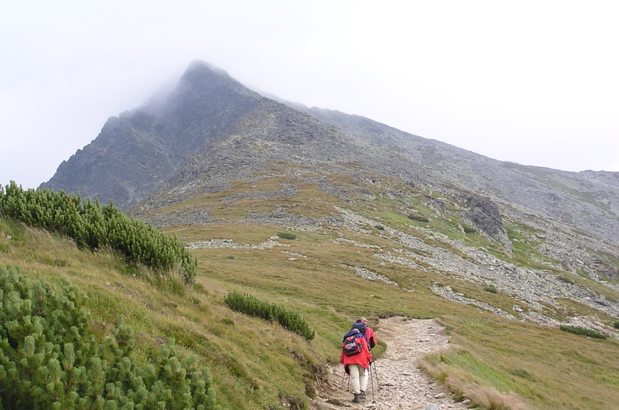

Obr. 3 Výstup na Kriváň (Zdroj: Benko, 2006 )

**Krížový odkaz na obrázky a tabuľky** vytvoríme takto:

* nastavíme sa kurzorom tam, kde sa má objaviť odkaz,
* z panela nástrojov vyberieme: *Vložiť (Insert)* → *Krížový odkaz (Cross-reference),*
* v dialógovom boxe pre Krížový odkaz vyberieme v poli *Typ odkazu (Reference Type) vyberieme Tab.* alebo *Obr.,*
* v poli *Vložiť odkaz (Insert reference) vyberieme vložiť odkaz na: Only lebel and number* (iba menovka a číslo),
* zo zoznamu popisov vyberieme tabuľku alebo obrázok a zaškrtneme Hypertextový odkaz (Insert as Hyperlink),
* *Insert* a *Close.*

**Aktualizácia krížových odkazov v celom dokumente: CTRL + A, potom F9.**

* 1. Tabuľky

Do tabuľky sa zoraďujú údaje vtedy, ak ich nie je možné prehľadne uviesť v texte. Označujúsa **skratkou Tab. X ( tabuľka, table ).** Akýkoľvek tabuľkový materiál, ktorý sa skladá z viac než štyroch alebo piatich riadkov, by mal byť spracovaný do formy tabuľky.

Každá tabuľka musí mať hore umiestnený nadpis, prípadne stručný sprievodný list. Ak je potrebná legenda, umiestňuje sa pod tabuľku.

Pri uvádzaní analýz sa uvádza tiež pracovisko, kde bola analýza robená, prípadne analytik a použitá metóda. (Tieto údaje by mali byť uvedené aj v metodike). Údaje uvedené v tabuľkách sa nemusia opakovať v texte a grafoch. Keď ide o väčšiu tabuľku, svojim vnútorným usporiadaním by mala zodpovedať šírke strany.

Tab. 1 (Zdroj)

|  |  |  |  |  |  |
| --- | --- | --- | --- | --- | --- |
|  | PP – 01 | PP – 05 | PP – 10 | PP – 16 | PP – 22 |
| C·108 (s−2) | 10,1 | 10,0 | 11,0 | 9,2 | 8 |
| t0 ·10−14 (s) | 2,63 | 1,44 | 0,95 | 2,21 | 10,83 |
| *Ea* (kJ) | 34,26 | 8,33 | 39,76 | 37,31 | 31,86 |
| *Tmin* (K) | 354 | 367 | 367 | 369 | 367 |
| *ΔM2* (Gs2) | 5,49 | 5,66 | 5,16 | 5,09 | 5,02 |

* + 1. Tabuľky prevzaté z iných zdrojov

Ak preberáme tabuľku alebo jej časť od iného autora alebo z iného zdroja (napr. z firemných materiálov, interných materiálov inštitúcie, učebníc a pod.), treba to uviesť zdroj, z ktoráho je prebraná.

Napr.:

Zdroj: Interné materiály MH SR, rok 2003.

Tab. 2 (Zdroj )

|  |  |
| --- | --- |
| Názov | Jednotka |
|  |  |

* 1. Grafy

Grafy a diagramy sú obdobou tabuľkového zápisu, avšak na ich znázorneniach sa mnohé javy a zistenia dajú veľmi prehľadne demonštrovať. Pre čitateľa sú veľmi zaujímavé (pozri v Metodickej príručke SOČ kapitolu "Ako zaujať formou práce") a očakáva, že sa z nich dozvie dôležité informácie. Tak treba aj grafy koncipovať. Majú byť pekné, ale zároveň jednoduché, prehľadné a presné. Ak je to možné, uprednostňujú sa čiernobiele dvojrozmerné grafy. Údaje uvedené v presnom grafe sa už nemusia uvádzať do tabuliek.

V texte sa grafy označujú **slovom Graf X**. Každý graf má mať nadpis a prípadný sprievodný text.

Písmo použité na popisy v grafe nesmie byť menšie ako 1,6 mm alebo 6 bodov. Časti tabuľky a grafy je možné v prípade potreby zlúčiť.

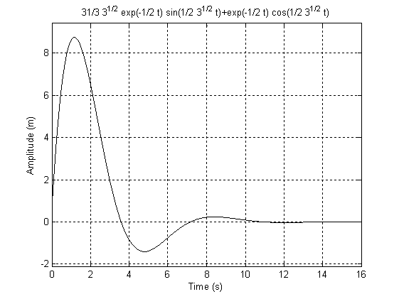

Graf 1 Popis (zdroj)

Každý graf musí mať hore umiestnený nadpis. Ak je potrebná legenda, umiestňuje sa pod graf, prípadne vedľa grafu.

* + 1. Grafy prevzaté z iných zdrojov

Ak preberáme graf od iného autora alebo z iného zdroja (napr. z firemných materiálov, interných materiálov inštitúcie, učebníc a pod.), treba to uviesť pod grafom.

Napr.:

Zdroj: ÚVO SR, 2001

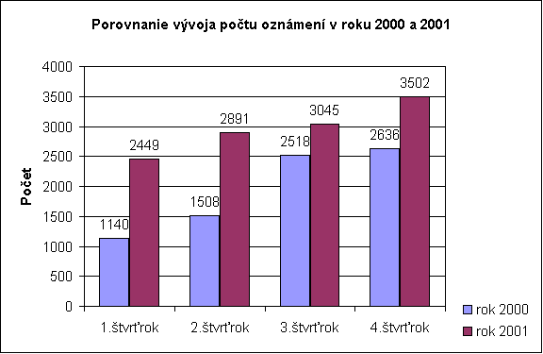

Graf 1 Porovnanie vývoja počtu oznámení (www.uvo.gov.sk/sprava-o-cinnosti-uradu-za-rok-2001, 2011)

* 1. Mapy

Pri mapových prílohách je vhodné voliť jednotné vysvetlivky. Každá mapa musí obsahovať názov, grafickú mierku (môže byť doplnená aj číselnou), hlavné orientačné body (kóta, sídlo, tok) a označenie severu. Dôležitá je autorizácia mapy.

Odporúča sa zjednodušený mapový výstup skúmanej oblasti. Skôr ako kopírovanie farebných kartografických materiálov sa odporúča vyhotoviť zjednodušený nákres danej oblasti prekreslením z mapového podkladu.

Mapa CHVÚ Levočské vrchy

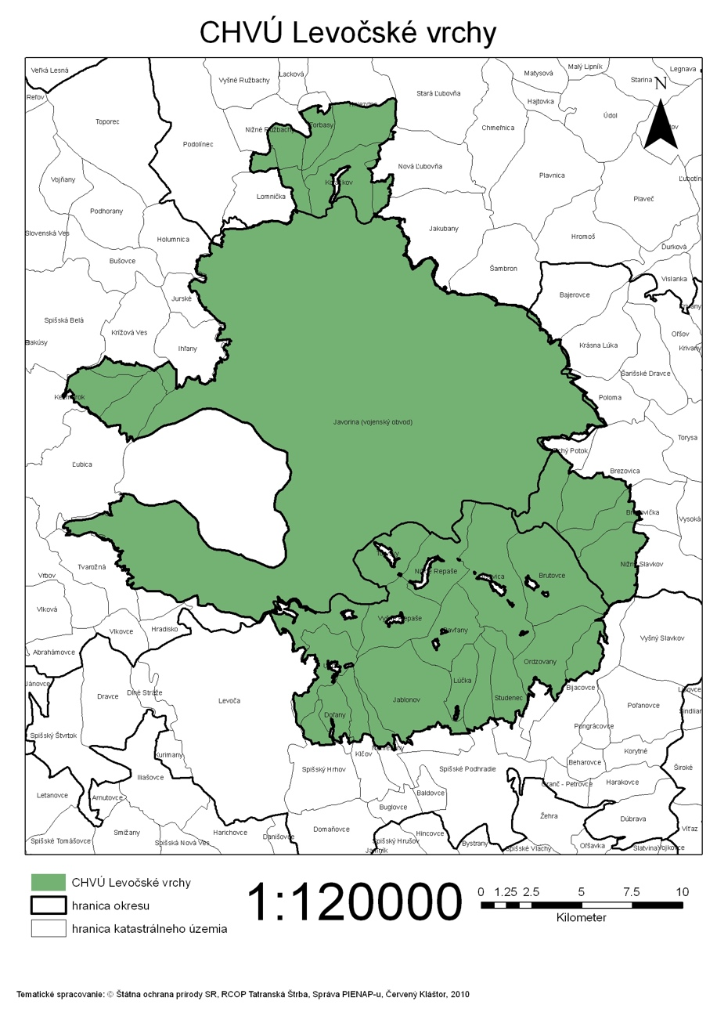

Zdroj: http://www.po.kuzp.sk/CHVU_Levocske_Vrchy.html

* 1. Fotodokumentácia a iný dokumentačný materiál

Pri fotodokumentácii musí mať každá fotografia vlastné označenie, nadpis, prípadne sprievodný text a zdroj, resp. meno autora fotografie. Často sa odporúča napísať aj dátum vyhotovenia. Fotografie a obrázky musia byť ostré a kontrastné.

Jednotlivé listy by sa nemali fotografiami preplňovať, odporúčané sú 2 fotky na 1 stranu.

Práca môže byť doplnená ďalším dokumentačným materiálom ako napríklad zbierka prírodných materiálov, hornín, skamenelín, biomateriálu, ale aj technické výkresy a katalógy. Aj pri nich netreba zabúdať na označenie, sprievodný text /ak je potrebný/ a zdroj.

Pomocou funkcie **krížový odkaz** je možné vytvárať odvolávky v texte nielen na obrázky, ale aj na kapitoly, podkapitoly, rovnice, vzorce, grafy, tabuľky a pod. Majú formu ako sme uviedli v kapitole 4.

Krížové odkazy je možné vytvoriť pre číslované zoznamy, nadpisy, záložky, poznámky pod čiarou, popisy, číslované odseky a pod. Základom je mať vytvorený číselný zoznam referencií. Potom je možné vytvoriť krížový odkaz na tieto referencie, pričom keď sa zmení poradie referencií v zozname, Word vie automaticky aktualizovať čísla referencií. **Aktualizácia krížových odkazov v celom dokumente sa vykoná cez klávesy CTRL + A potom F9.**

1. Praktická časť práce

Práca SOČ by mala vždy obsahovať vlastnú praktickú činnosť, nemal by to byť len zozbieraný súhrn poznatkov z odbornej literatúry, internetu, časopisov.

V tejto časti práce predstavujete vlastnú praktickú činnosť, ktorou je vaša práca výnimočná a odlišná od ostatných.

Poukazujete tu na nové výsledky, zistenia, realizáciu, umelecký a praktický výtvor, produkt cestovného ruchu, dotazníkový či anketový prieskum a zistenia atď.

Obsahuje tak vlastné zistenia autora, výsledky pozorovania, spracovania prieskumu ap., na začiatku môže definovať hypotézy či prieskumné otázky, ktoré autor ako výsledky práce očakáva; ďalej samotné zistenia, realizáciu, a to podávané stručne, jasne, zrozumiteľne a prehľadne.

* 1. Funkčné modely, technické zariadenia a iné súčasti práce

V technických odboroch býva často najpodstatnejšou časťou práce model, funkčný celok alebo technické zariadenie, trojrozmerná alebo dvojrozmerná učebná pomôcka a pod. Funkcia, činnosť a remeselnosť prevedenia sú kvalitatívne znaky práce. Každé takéto zariadenie musí spĺňať podmienky na bezpečnú činnosť podľa STN.

Funkčné modely (exponáty) prináša autor až na ústnu obhajobu svojej práce. Ak k preukázaniu ich funkčnosti potrebuje inštalovať ďalšie zariadenie (PC jeho parametre, pripojenie na internet a iné), musí túto požiadavku uviesť v prihláške, aby ju mohol organizátor zabezpečiť.

Pod inými súčasťami práce rozumieme napr. textilné výrobky, odevy a ich súčasti, bytové textílie, tapisérie, šperky, doplnky, ilustračné práce, obrazy, makety, výrobky určené na degustáciu, a ostatné exponáty.

1. Výsledky práce

Kapitola začína na novej strane.

Ťažisko vlastnej práce tvoria výsledky.

Tu treba dať len vlastné výsledky, zistenia, pozorovania. Výsledky meraní, dotazníkov, testov a pokusov je vhodné spracovať do tabuliek a grafov (kvôli prehľadnosti). Pozorovania je vhodné doplniť nákresmi, mapami a fotografiami. Rozsiahlejšie tabuľky a grafy sa umiestňujú do príloh, pričom v texte musí byť odkaz na ne. Údaje uvedené v tab. sa nemusia nachádzať aj v texte.

Je možné túto kapitolu spojiť s kapitolou Diskusia do jednej kapitoly Výsledky a diskusia.

**Výsledky sa musia podávať stručne, zrozumiteľne a prehľadne. Na najdôležitejšie musí byť čitateľ v texte upozornený**.

* 1. Výsledky dotazníka

1. Diskusia

V tejto časti sa nachádzajú úvahy a porovnania vlastných výsledkov s výsledkami, ktoré dosiahli v danej oblasti iní autori. V tejto časti sa interpretujú najdôležitejšie a najvýznamnejšie zistenia a výsledky, hlavne tie, ktoré majú veľký význam vo vzťahu k riešenému problému. Diskusia musí dávať odpovede na otázky a ciele vytýčené v úvode práce. V tejto časti autor vyjadruje svoje názory a postrehy ku skúmanej problematike. Výsledky porovnáva s literatúrou (popísané v teoretickej časti) a vyvodzuje z nich vlastné závery – dedukcie. Medzi ne patrí aj konkrétne vlastné riešenie, alebo vlastný návrh na vyriešenie problému, ktorý práca sleduje.

**Tieto časti treba osobitne vyzdvihnúť, napísať, ako by sa dali vlastné výsledky, návrhy či poznatky autora uplatniť v praxi.**

1. Závery práce

V závere autor stručne zhodnocuje dosiahnuté výsledky a splnenie vytýčených cieľov, zdôrazňuje nové odlišné fakty, ich objektivitu, význam, možnosti uplatnenia v praxi; nemá obsahovať rozbory a štúdie, ktoré patria do diskusie.

Záver **prezentuje autorov názor na daný problém a jeho riešenie,** musí vyzdvihovať prínos jeho návrhov a poukázať na spôsob ich realizácie. Záver by mal načrtnúť ďalšiu perspektívu práce v danej problematike so získanými poznatkami.

Záver nemá obsahovať nič, čo nie je v texte práce a musí nadväzovať na úvahy a argumenty v texte práce.

**Odporúčaný rozsah je jedna až jeden a pol strany**

# Zhrnutie

V tejto časti stručne ale jasne a presne autor popíše cieľ práce, metodiku a urobí súhrn najdôležitejších zistení, výsledkov svojej práce. Odporúčaný rozsah je cca 10 riadkov, je to vlastne komentovaný obsah práce. Je veľmi dôležitou časťou, pretože čitateľ po prečítaní bude vedieť o čom práca je a čo autor zistil.

# Resumé

Je to zhrnutie v anglickom jazyku. Autor v ňom popíše cieľ práce, metodiku a urobí súhrn zistení a výsledkov vlastnej práce. Odporúčaný rozsah je 10 – 15 riadkov.

Jeho text môžete použiť v elektronickej prihláške v sekcii Zhrnutie práce v anglickom jazyku.

**Tieto časti poznáte aj pod pojmami Abstrakt (v slovenskom jazyku) a Abstract (v anglickom jazyku)**

# Zoznam použitej literatúry

Ide o zoznam použitej, nie naštudovanej literatúry. Pomocou neho sa má čitateľ práce dostať k pôvodným prameňom, ktoré boli citované v práci, a nie dozvedieť sa o autorovom teoretickom rozhľade. **V zozname použitej literatúry sa teda uvádza iba literatúra citovaná v texte**. **Zoznam musí byť v abecednom poradí**. Obsahuje bibliografické odkazy, t.j. informácie o dokumentoch, ktoré sa skutočne použili pri písaní práce (aj pramene pod obrázkami a tabuľkami)

Pre tvorbu zoznamov použitej literatúry platia štandardy. Cieľom je, aby zo zoznamu použitej literatúry bolo možné jasne identifikovať použitý zdroj a aby ho bolo možné bez ťažkostí opäť vyhľadať.

Hlavným zdrojom údajov pre tvorbu bibl. odkazov je **titulný list** (tzn. prvý list v knihe, kde sú uvedené údaje o názve, autorovi atď.), príp. jeho rub. Odkazy sa môžu týkať knižných, časopiseckých a iných zdrojov informácií (zborníky z konferencií, patentové dokumenty, normy, odporúčania, kvalifikačné práce, osobná korešpondencia a rukopisy, odkazy cez sprostredkujúci zdroj, elektronické publikácie), ktoré boli v práci použité.

**Technika citovania** určuje spôsob, akým označujeme citácie v dokumente, pričom podľa normy (pozri STN ISO 690 [3]) existuje viacero spôsobov citovania:

* metóda číselných citácií (citácie umiestňujeme v práci podľa odkazových čísel (číslo zo Zoznamu použitej literatúry), ktoré zodpovedajú poradiu citácií v texte),
* metóda prvého údaja a dátumu. (citácie umiestňujeme v práci abecedne podľa prvého údaja (meno autora + rok vydania)).

Pri metóde **číselných citácií** sa v zozname bibliografických odkazov každé citované dielo uvádza v tom poradí, v akom bolo uvedené a číslované v texte. Číslované odkazy v texte sú uvedené v hranatých zátvorkách a odkazujú na dokumenty v takom poradí, v akom sa citujú po prvýkrát. Nasledujúce citácie dostávajú také isté číslo, ako má prvá citácia. Ak sa citujú osobitné časti dokumentu, môžu sa za číslom citácie uviesť čísla strán. Metóda číselných citácií je podrobne popísaná v norme STN ISO 690 (pozri [3]).

Tento pojem zaviedol Mihalík [1] pri …

**Príklad zoznamu použitej literatúry s využitím číselnej citácie je uvedený na nasledujúcej strane:**

1. MIHALÍK, J. – ZAVACKÝ, J. – GLADIŠOVÁ, I.: Signály a sústavy : Návody na cvičenia. Košice : TU-FEI, 2004. 241 s. ISBN 80-8073-138-1
2. CIMBALA, R. - BALOGH, J. - DŽMURA, J.: Diagnostika výkonových transformátorov s využitím prvkov umelej inteligencie 1. In: Elektrotechnický magazín ETM. roč. 14, č. 1 (2004), s. 8-9.
3. STN ISO 690:1998 : Dokumentácia - Bibliografické odkazy - Obsah, forma a štruktúra.
4. Zákon č. 183/2000 Z.z. o knižniciach, o doplnení zákona Slovenskej národnej rady č. 27/1987 Zb. o štátnej pamiatkovej starostlivosti a o zmene a doplnení zákona č. 68/1997 Z.z. o Matici slovenskej.

Neurolingvistické programovanie (NLP, J. O´Connor, J.Seymour 1990) je spôsob, ktorým je možné zlepšiť ...

Podľa Burana (2003) je pri zdrojoch možné ….

**Príklad zoznamu použitej literatúry s využitím metódy prvého údaja a dátumu je uvedený na nasledujúcej strane:**

BURAN, D. 2003. Environmentálne informačné zdroje a služby v strednej a východnej Európe [elektronická pošta]. Správa pre: Mária MALÁ. 2002-11-15 [cit. 2003-01-05]. Osobná komunikácia.

LAGOZE, C. a kol. The Open Archives Initiative Protocol for Metadata Harvesting [online]. Protocol Version 2.0 of 2002-06-14. Document Version 2004/10/12T15:31:00Z 2004 [cit. 2004-11-10]. Dostupné na internete: <http://www.openarchives.org/OAI/openarchivesprotocol.html>.

Katuščák, D. : Ako písať záverečné a kvalifikačné práce. Nitra: Enigma, 2004. 162 s. il. ISBN 80-89132-10-3

KOMOROVÁ, K. Výstava vzácnych kódexov. In Knižnica [online]. Martin : SNK, 2002 [cit. 2003-02-14], 2002, roč.3, č.2, s.84. Dostupné na internete: <http://www.snk.sk/kniznica/kniznica.html>. ISSN 1212-5075

O´CONNOR, J. – SEYMOUR, J., 1990: *Introducing neuro-limguistic programming.* London: Mandala

Vyhláška č. 131/1997 Zb. Ministerstva školstva Slovenskej republiky zo 7. mája 1997 o doktorandskom štúdiu.

**Písanie bibliografických odkazov:**

**Autor**

Uvádza sa v tzv. invertovanom tvare (priezvisko, rodné meno). Ak sú v dokumente viac ako 3 mená, môže sa uviesť len prvé, resp. prvé tri. Ostatné mená sa môžu vynechať. V tomto prípade sa za posledným menom uvedie skratka „a i.“, resp. „et al.“. Mená jednotlivých autorov sa od seba oddeľujú medzerou a pomlčkou. Takto sa to píše v texte práce. Ak je autorov viac, v Zozname použitej literatúry musia byť uvedení všetci autori, žiadne meno nesmie byť vynechané.

Ak sa v dokumente meno autora nenachádza, umiestni sa na prvé miesto odkazu názov.

**Názov, podnázov**

Názov sa musí reprodukovať tak, ako je uvedené v prameni. Do hranatých zátvoriek za názov možno uviesť preklad názvu. Ak sa v dokumente uvádza viac názvov, reprodukuje sa názov v hlavnom jazyku dokumentu. Príliš dlhý názov sa nikdy nesmie skracovať.

Podnázov sa uvádza vtedy, ak to uľahčí identifikáciu dokumentu (napr. výskumná správa).

**Poradie vydania**

S výnimkou prvého vydania je informácia o poradí vydania a jeho zmenách alebo

doplneniach povinná.

**Miesto vydania, vydavateľ**

Tieto údaje sú povinné. Miesto vydania sa uvádza v jazyku originálu. Ak je miest vydania alebo vydavateľov uvedených viac, zapisuje sa typograficky najvýraznejšie alebo prvé. Ak nie je miesto vydania alebo vydavateľ uvedený, možno použiť skratku „b.m.“ (bez miesta vydania), resp. „b.v.“(bez uvedenia názvu vydavateľa).

Meno vydavateľa možno zapísať tak ako je to uvedené v prameni, alebo skrátiť, za predpokladu, že to nespôsobí dvojznačnosti. Spojenia „a spoločnosť“, „a synovia“, „Inc.“ a pod. sa môžu napísať ako napr. Willey &comp.

**Dátum vydania**

Dátum vydania je povinný. Ak nie je v prameni uvedený, nahradí sa dátumom copyrightu, tlače alebo predpokladaným dátumom (napr. ca 1987).

**Rozsah**

Pri tlačených monografiách sa údaje o rozsahu vyjadrujú buď prostredníctvom počtu strán (90 s.) alebo počtu zväzkov (3 zv.), ak ide o viaczväzkové monografie.

**ISBN, ISSN**

Tento údaj je povinný.

**Časť dokumentu**

V prípade odkazu na príspevok v monografii, článok v zborníku alebo časopise, musia údaje o monografii, zborníku, resp. periodiku nasledovať za spojovacím výrazom „In“.

**ISBN, ISSN**

Národná príloha k norme uvádza slovenské ekvivalenty skratiek napr. „vyd.“, „roč.“, „č.“, **je možné však používať aj inojazyčné ekvivalenty** „ed.“, „vol.“, „no.“ a pod. Potom sa však odporúča jednotnosť používania týchto skratiek v celom zozname použitej literatúry.

**Písanie bibliografických odkazov podľa typu zdroja:**

**Monografia, kniha**

Autor 1 – Autor 2 – Autor 3: Názov: Podnázov. Vydanie. Miesto vydania: Vydavateľ, Rok vydania. Rozsah. ISBN

Príklad:

LISÝ, J. – PETRIČOVÁ, A. – ČEPELÁKOVÁ, J.: *Fylogenéza človeka: Vývoj homo sapiens sapiens*. 2. vyd*.* Bratislava: Príroda, 2001. 612 s. ISBN 80-855323-92-1

**Časť monografie (napr. kapitola v učebnici)**

Autor(i) príspevku**:** Názov**.** In: Autor(i) monografie**:** Názov**.** (Vydanie)**.** Miesto vydania **:** (Vydavateľ)**,** Rok vydania**.** Rozsah**.**

Príklad:

ROTHSCHILD, M. F. a BIDANEL, J. P.: *Biology and Genetics of reproduction.* In: Rothschild, M. F. – Ruvinsky, A.: The genetics of the pig. CAB International, 1998, pp. 313-343.

**Časť monografie (ak nie je samostatným príspevkom konkrétneho autora)**

Autor 1 – Autor 2 – Autor 3: Názov: Podnázov. Vydanie. Číslo časti. Miesto vydania: Vydavateľ, Rok vydania. Lokalizácia v zdrojovom dokumente.

Príklad:

NOVÁK, Š. – RAKOVSKÝ, O. – JURKOVIČ, P.: *Antropológia*: *Metódy používané v antropologickom výskume.* Bratislava: Stimul, 1997. časť 4. Biologické informácie, s. 55 – 67.

**Výskumná správa, dizertácia a podobné publikácie**

Informácia o tom, že ide o výskumnú správu alebo dizertáciu, sa uvedie v podnázve.

Príklad:

BUCHOVÁ, B.: *Vplyv fajčenia matky na pôrodnú dĺžku a pôrodnú hmotnost novorodenca*: Výskumná správa. Nitra: Fakultná nemocnica, 1999. 26 s.

**Heslo v encyklopédii**

*Príklad:*

Veľký lekársky slovník. Zv. 6. Praha: Grada, 2002. Heslo Chondrodystrofia, s. 445 – 446.

**Príspevok do monografie**

Autor(i) príspevku: Názov. In: Autor(i) monografie, zborníka: Názov. Vydanie. Miesto vydania: Vydavateľ, Rok vydania. Rozsah.

*Príklad:*

DROBNÁ, H.: *Nervová sústava*. In: POSPÍŠIL, M. – KOLLÁR, N. – NOVÁKOVÁ, E. –VEĽKÝ, J.: Biológia človeka. Bratislava: SPN, 1996, s. 176 – 199.

**Článok v zborníku**

Autor(i) príspevku: Názov. In: Autor(i) monografie, zborníka: Názov. Vydanie. Miesto vydania: Vydavateľ, Rok vydania. Rozsah.

*Príklad:*

VONDRÁKOVÁ, M. – TIRPÁKOVÁ, A.: *Interpopulation differences some of medieval population from teritory of Slovakia on the basis of metrical results of anthropological research.* In: Memorial Congress to the 100 th anniversary of birth of Prof. Jindřich A. Valšík: Medzinárodná antropologická konferencia. Bratislava: Univerzita Komenského, 2003, s. 57 – 61.

**Článok v seriálovej publikácii**

Autor(i): Názov článku. In: Názov periodika, ročník, rok, číslo, rozsah.

Príklad:

VILČEK, J.: *Škodcovia úžitkových rastlín*. In: Poľnohospodárstvo, roč. 45, 2000, č. 6, s. 456 – 458.

**Elektronické odkazy, resp. odkazy na elektronické dokumenty** (nie je súčasťou STN ISO 690)

**Odkaz na www stránku, elektronickú monografiu**

Príklad bez autora:

Convention on biological diversity: Article 18. Technical and Scientific Cooperation. http//www.biodiv.org/convention/articles.asp (2001-09-28).

Príklad s autorom:

MALEŠEVIĆ Petra. Asertivita není agresivita. [online] Publikované 18.10.2002.[citované 20.10.2002]. Dostupné z <http://www.inzine.sk/article.asp?art=8054>.

**Odkaz na článok v elektronickom časopise**

Príklad:

PAVLICOVÁ, L.: *Elektronické zdroje*: *Jak získávat ?* In: Ikaros: Elektronický časopis o informační společnosti, roč. 5, 2001, č.9. [15.12.2005]. Dostupné z <http//ikaros.ff.cuni.cz/>. ISSN 1080-2711

**Bibliografický odkaz na osobu, ktorá podala informácie**

Príklady:

bibliografický odkaz pri osobnej komunikácii

KUCIANOVÁ, A. Slovenská národná knižnica, Nám. J.C. Hronského 1, Martin. 6.marca 2001. Osobná komunikácia.

bibliografický odkaz pri komunikácii elektronickou poštou

GONDOVÁ, D. Analýza akademických knižníc. 2006-07-25. E-mail slpk@uniak.sk

Prílohy

**Zoznam príloh:**

1. Dotazník
2. Grafické spracovanie výsledkov dotazníka.
3. Nákresy
4. Fotografie
5. CD médium

Na začiatku sa nachádza zoznam všetkých príloh.

Názvy príloh v zozname musia byt’ zhodné s názvami uvedenými na príslušných prílohách. Každá príloha začína na novej strane a je označená samostatným písmenom (Príloha A, Príloha B, ...).

Pri písaní práce sa všetky netextové časti (tabuľky, grafy, mapy, fotografie, CD, ...) umiestňujú do príloh. Tie sú podľa potreby rozčlenené na jednotlivé časti (poradie nie je fixné, väčšinou sa však tabuľky a grafy umiestňujú do prednej časti a fotodokumentácia na koniec príloh).

Podľa charakteru môžu byť zviazané s textovou časťou, alebo dôsledne uložené vo zvláštnom obale tak, aby pri manipulácii s nimi nedošlo k ich poškodeniu, alebo k strate. Sú očíslované a uvedené na zozname príloh a môžu to byť nákresy (ilustrácie), tabulky, grafy, mapy, fotodokumentácia a iný dokumentačný materiál, diskety alebo CD atď.

**Príloha A: Dotazník**

Priložený dotazník.